ПУШКИНСКИЙ ДЕНЬ РОССИИ
ДЕНЬ РУССКОГО ЯЗЫКА
Общероссийская акция «ПУШКИНСКИЙ ДИКТАНТ».
Результаты диктанта

Подведены итоги Общероссийской акции «Пушкинский диктант»
Победителями стали школы № 35, 125,119 города Казани (протоколы прилагаются).

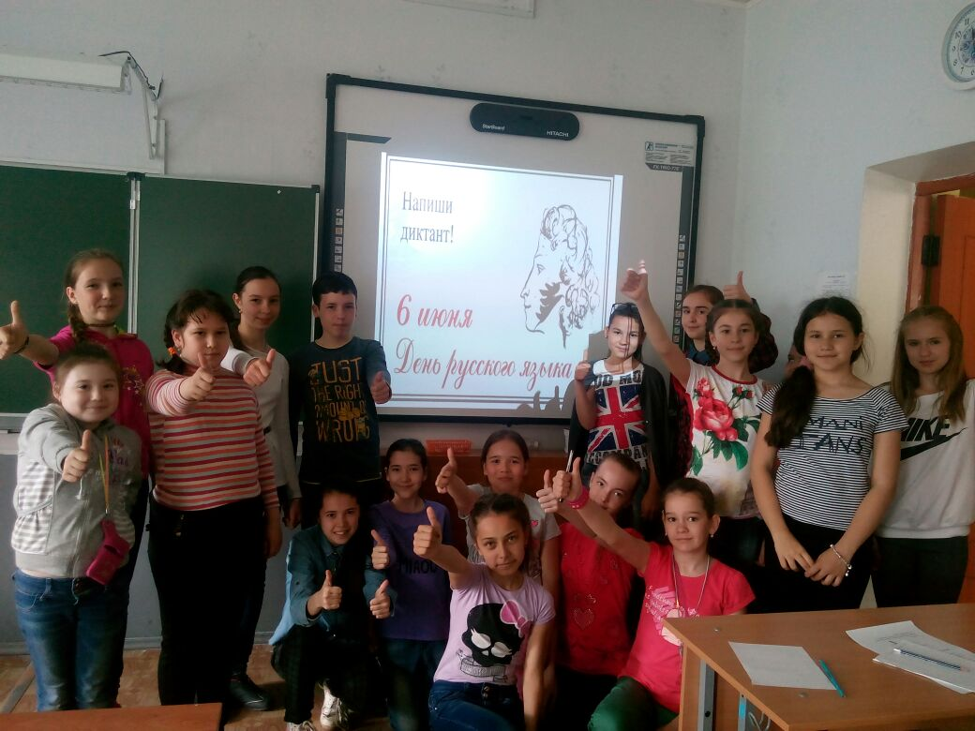

Общероссийская акция «ПУШКИНСКИЙ ДИКТАНТ».
Результаты диктанта

Организации МБОУ «СОШ №35 с углубленным изучением отдельных предметов»
г. Казань, Республика Татарстан

В диктанте принимало участие (указать общее число участников): 169
Из них:
Учащихся 3-4 классов - 84 человека
Учащихся 5-6 классов – 24 человека
Учащихся 7-8 классов – 61 человек

Победителями стали (указать фамилию, имя полностью, класс, количество баллов):
№  п/п | Фамилия, имя | класс | баллы | место
1 | Гамаева Алия | 3 | 92 | 1
2 | Олина Амелия | 3 | 81 | 2
3 | Самаева Ульяна | 3 | 81 | 2
4 | Хузин Рамазан | 3 | 80 | 3
5 | Бандерова Камилла | 3 | 80 | 3
6 | Соколова Мария | 5 | 86 | 1
7 | Александров Фарит | 5 | 82 | 2
8 | Гильмеева София | 5 | 80 | 3
9 | Сафиуллина Азалия | 7 | 83 | 1
10 | Алеева Камилла | 7 | 81 | 2
11 | Мухаметшина Камилла | 7 | 79 | 3

ФИО организатора (ов) полностью
Пикалева Ирина Германовна – учитель русского языка и литературы
Насырова Екатерина Анатольевна – зам. директора по ВР

Ваша оценка акции и пожелания
Оценка – положительна
Пожелания – хотелось бы, чтобы такие диктанты были приурочены не только к юбилейным датам известных поэтов и писателей, но и к юбилеям книг.
Протокол составлен: Пикалевой Ириной Германовной

Общероссийская акция «ПУШКИНСКИЙ ДИКТАНТ»
Результаты диктанта
МБОУ «Гимназия №125» Советский район г.Казань Республика Татарстан

В диктанте принимало участие (указать общее число участников): 160
Из них:
Учащихся 3-4 классов 68
Учащихся 5-6 классов 37
Учащихся 7-8 классов 33
Учащихся 9-11 классов 22

Победителями стали (указать фамилию, имя полностью, класс, количество баллов):
Фокина Валерия Евгеньевна, 9Б, 99 баллов
Валиев Дамир Радикович, 7В,85 баллов
Гарифзянова Айгуль Эдуардовна, 8А, 83 балла
Нишев Сергей Вячеславович, 6В 82 балла
Хабибуллин Владислав Владимирович, 9Б, 84 балла
Виволанец Анастасия Алексеевна, 10Б, 92 балла
Халиков Амир Айратович, 10Б, 90 баллов
Кузнецова Валерия, 10 класс, 92 балла
Щитова Мария, 10 класс, 92 балла
Марасов Илья, 10 класс, 90 баллов
Миассарова Динара, 10 класс, 90 баллов
Алеева Ралина, 10 класс, 89 баллов

ФИО организатора (ов) полностью: Хабибуллина Ирина Николаевна
Чегодаева Людмила Владимировна
Хакимова Раиля Ильгизовна
Ваша оценка акции и пожелания
Замечательная идея! Спасибо огромное за проведение такой акции!

Протокол составлен: Хабибуллина Ирина Николаевна

ПУШКИНСКИЙ ДЕНЬ РОССИИ
ДЕНЬ РУССКОГО ЯЗЫКА
Общероссийская акция «ПУШКИНСКИЙ ДИКТАНТ».
Результаты диктанта

Организации (полное название) с указанием места проведения (город, регион)
Муниципальное бюджетное общеобразовательное учреждение «Средняя общеобразовательная школа № 119» г.Казани Республики Татарстан

В диктанте принимало участие (указать общее число участников): 33 (школа с малым контингентом обучающихся)
Из них:
Учащихся 3-4 классов - 15 человек
Учащихся 5-6 классов - 10 человек
Учащихся 7-8 классов - 8 человек

Победителями стали (указать фамилию, имя полностью, класс, количество баллов):
Агаев Тогрул, ученик 6 А класса, 89 баллов
ФИО организатора (ов) полностью учитель начальных классов Легасова Татьяна Ивановна.
Ваша оценка акции и пожелания: акция очень хорошая, но время для ее проведения выбрано не очень удачное, т.к. дети уже на каникулах, а учителя задействованы на пунктах проведения экзаменов и на проверке экзаменационных работ. Нам акция нравится. Школа у нас очень маленькая, но мы все-таки нашли возможность поучаствовать в этой акции.
Протокол составлен Жуковец Ларисой Михайловной

